ASOPLAST-MZ, 5kg 5 kg, Kanister 1.000

SCHOMBURG

Eigenschaften

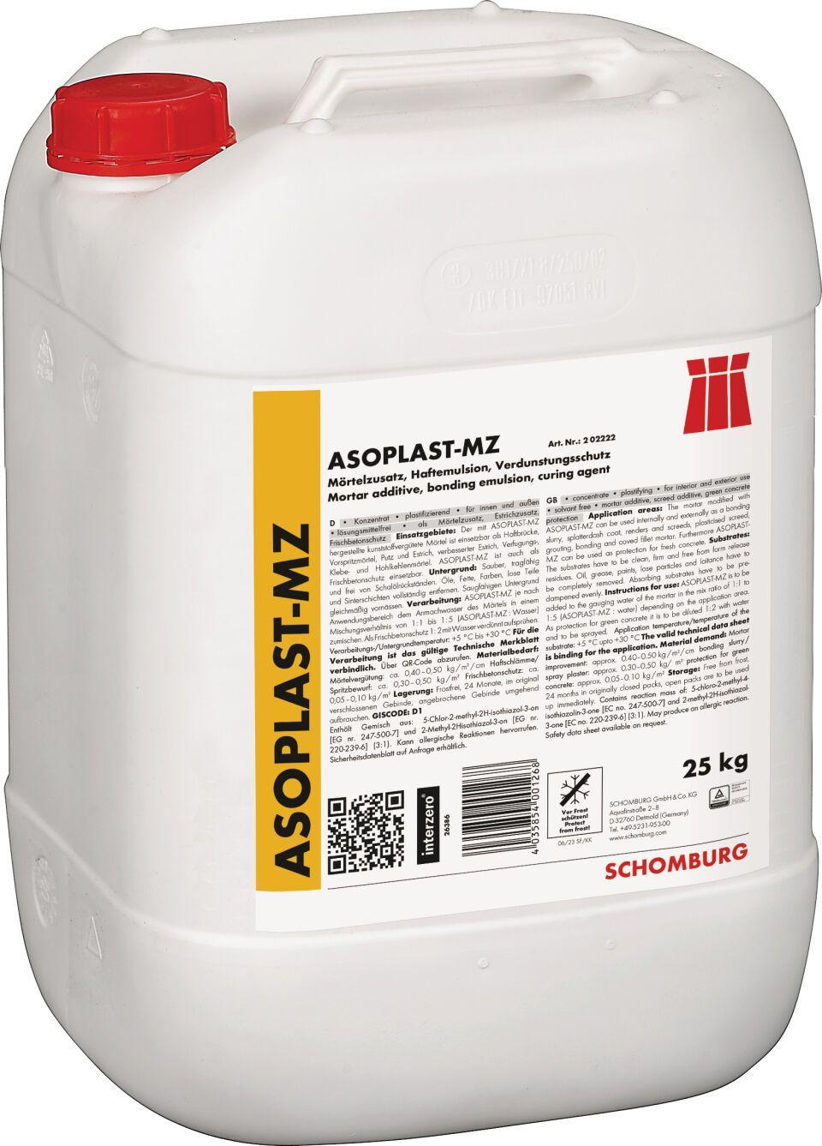

GTIN:

4035854019065

HAN:

202222006

Farbton

weiß

Produkt

Haftzusatz, Vergütungszusatz

Lösemittelhaltigkeit / Wasserverdünnbarkeit

lösemittelfrei